Раздел 4

Осторожно, грибы

  - последнее время в нашей стране участились случаи смертельных исхо-дов вследствие отравления ядовитыми грибами.

Причем, если раньше случаи отравления грибами диагностировались в основном в летние и осенние месяцы, в настоящее время возникают также в зимний и весенний периоды. Это связано с тем, что многие люди активно заго-тавливают консервированную продукцию с использованием лесных грибов.

Чтобы избежать тяжелых последствий, необходимо помнить ряд правил:

- Наиболее часто случаются отравления грибами, которые имеют внешнее сходство со съедобными и случайно собираются вместе с ними. Чтобы из-бежать такой ошибки, которая может стать фатальной, необходимо хоро-шо изучить общие признаки грибов и знать характерные отличия ядовитых видов.

- Собирать следует только известные вам виды грибов. Неизвестные или сомнительные плодовые тела нельзя употреблять в пищу. Следует пом-нить, что характерные признаки у некоторых экземпляров ядовитых гри-бов могут отсутствовать, например, белые хлопья на шляпке мухоморов могут смыться сильным дождём, шляпка бледной поганки, срезанная у са-мого верха, не позволяет заметить кольцо.

- Для детей многие грибы намного опаснее, чем для взрослых, поэтому употребление даже «хороших» грибов детьми следует ограничить.

- Опасность могут представлять и съедобные грибы, накопившие в себе ток-сичные вещества (тяжёлые металлы, пестициды, радионуклиды).

- Если в корзинку попали и съедобные, и ядовитые грибы, тем более если они лежали, какое-то время соприкасаясь, необходимо будет выбросить весь грибной урожай. Так что сортировать грибы необходимо еще до по-падания в корзину.

Наиболее распространенные заблуждения
по поводу определения ядовитых грибов

- Ядовитые грибы имеют неприятный запах, а съедобные - приятный – серьезное заблуждение, т.к. запах бледной поганки почти идентичен с за-пахом шампиньонов, хотя, по мнению многих, бледная поганка не имеет запаха вообще

- «Черви» (личинки насекомых) не встречаются в ядовитых грибах – серь-

езное заблуждение

- Все грибы в молодом возрасте съедобны – серьезное заблуждение, на-пример, бледная поганка смертельно ядовита в любом возрасте

- Серебряные предметы в отваре ядовитого гриба чернеют – серьезное за-

блуждение
- Головка лука или чеснока буреет при варке с ядовитыми грибами – серь-

езное заблуждение
- Ядовитые грибы вызывают скисание молока – серьезное заблуждение

  - еще об ядовитых грибах: следует помнить, что к их съедобным соседям следует тоже относиться с осторожностью, так как, соприкасаясь при росте, они

2

могут получить порцию яда. Так что будьте внимательны, не собирайте сомни-тельные или неизвестные вам грибы.

Симптомы отравления грибами могут проявляться совершенно по-разному
- в различные периоды. Запомнить стоит следующее: даже если у вас быстро, в

течение 1 суток, прошли диспепсические явления в виде рвоты и жидкого сту-ла, это не означает полного выздоровления.

Первые признаки отравления ядовитыми грибами могут наступать доста-точно быстро. Как правило, период от употребления в пищу грибов до появле-ния первых признаков отравления длится от 30 минут до 6 часов.

Общие признаки отравления грибами:
- Боли в животе режущего характера, сопровождающиеся диареей, рвотой.

- Обильное отделение слюны.

- Повышенное потоотделение.

- Резкое сужение зрачков.

- Одышка и затруднение дыхания.

- Снижение АД, сопровождающееся головокружением и резкой слабостью.

- Изменение пульса - уменьшение его наполнения и частоты.

- тяжелых случаях может быстро наступить состояние коллапса (остро раз-вивающееся состояние сердечно - сосудистой недостаточности), психического возбуждения; появляется страх смерти.

Первая помощь

Срочно вызвать врача!
До прихода врача:
- Пострадавшего уложить в постель.

- Промыть желудок: 4 - 5 стаканов кипяченой воды комнатной температу-ры или светло-розового раствора перманганата калия выпить мелкими глотками.

- Вызывть рвоту, надавливая пальцем или гладким предметом на корень языка.

- Для удаления яда из кишечника сразу после промывания желудка дать слабительное и сделать очистительную клизму.

- Для уточнения диагноза сохранить все несъеденные грибы и при поступ-лении больницу предоставить их врачу.

Как не отравиться съедобными грибами

Лучше отказаться от употребления грибов, которые росли в экологически неблагополучных районах.

Следует помнить, что нежелательно собирать грибы вблизи:
- железнодорожных путей;

- автомобильной дороги;

- промышленных предприятий;

3

- на территории города, где всегда имеется огромное количество вы-хлопных газов, а, значит, и соединений свинца.

Чтобы избежать неприятностей, помните: сбор грибов допустим в рас-стоянии не менее 2 километров от перечисленных выше опасных объектов.

Никогда не покупайте грибы у незнакомых людей, тем более в случае на-рушения целостности шляпки или ножки, так как именно в этом грибном соре может затеряться кусочек бледной поганки или мухомора.

Также следует помнить о кулинарной обработке. Грибы лучше всего перед посолом вымочить (в течение трёх дней менять воду через каждые три часа).

Термическая обработка должна проводиться не менее тридцати минут. Следует помнить, что недопустимо хранение грибов в алюминиевой, оцинко-ванной или глиняной посуде.

4

Виды ядовитых грибов

Бледная поганка

Растёт этот гриб в лесной зоне, особен-но в южной части, встречается на опушках, просеках и в других местах произрастания съедобных грибов. Сезон плодоношения с июня по октябрь. Шляпка диаметром до 11 см, сначала в виде колокольчика, затем не-много выпуклая, шелковистая, белая, блед-но - зелёная, жёлто - зелёная или оливково
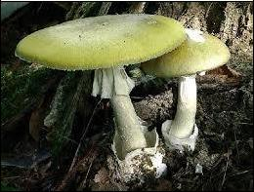

- зелёная, в середине обычно темнее - до оливково - бурой, без хлопьев и чешуек на поверхности. Пластинки белые (всегда, не-

зависимо от возраста грибов). Ножка длиной до 15 см, толщиной до 2 см, к верху суженная, белая или зеленоватая, с плёнча-тым кольцом, у основания с мешковидным влагалищем, которое после выдёргивания поганки остаётся в земле, а потому и назы-вается "чашей смерти". Мякоть белая, без особого вкуса и запаха.
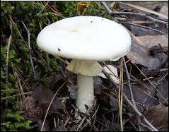
Бледная поганка - смертельно ядови-тый гриб. Ядовиты все части гриба; отвари-вание, засол, сушка не уничтожают ядови-тых свойств. Грибы содержат яды альфа и бета-аманитины, фаллоидин, фаллаин, обла-

дающие гепатотоксическим, нефротоксическим, энтеротоксическим действие. В 100 г свежих грибов (или 5 г сухих ) содержится 10 мг фаллоидина и 13.5 мг амани-тина. Смертельная доза аманитина - 0.1 мг/кг

Признаки отравления проявляются через 8-12 часов, а иногда через 20-40 ча-сов после принятия грибной пищи.

Смертность при отравлении бледной поганкой достигает 50 процентов. Помните, что даже 1/3 взрослого гриба может вызвать тяжелое отравление, которое может привести к летальному исходу.

Отравление токсичными видами Amanita характеризуется рвотой, колико-образной болью и диареей. Затем следует «период ложного благополучия» от двух до четырех дней, во время которого продолжается разрушение печени и почек. Смерть обычно наступает в пределах 10 дней с момента отравления.

5

Желчный гриб

Другие названия желчного гриба – горчак или ложный боровик. Он растёт од-новременно с белыми и другими благород-ными грибами в сухих сосновых и еловых лесах. Шляпка диаметром до 12 см, в моло-дом виде - полушаровидная, потом подушко-видная, буроватая или коричневая, с серым или жёлтым оттенком. Трубчатый слой с мелкими порами, бледно - или грязно - розо-вый. Ножка длинной до 10 см, клубневидная, по мере роста цилиндрическая, одного цвета со шляпкой, но немного светлее, с сетчатым тёмным рисунком. Мякоть крепкая, белая,
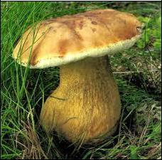

горькая. В молодом возрасте желчный гриб очень похож на белый, отличить можно только по розоватому трубчатому слою. Отдельные экземпляры имеют светло-серый цвет шляпки и напоминают подберёзовики, отличит можно по трубчатому слою.

Отличают горчак от съедобных грибов по следующим признакам:
трубочки шляпки розового цвета;

на ножке сетчатый рисунок или ясно видимые чешуйки;
мякоть горького вкуса, на изломе розовеет; споровый порошок окрашен в розоватый цвет.
Отравление жёлчным грибом вызывают содержащиеся в мякоти смоляни-стые вещества, сильно раздражающие слизистые оболочки желудка и кишечни-ка. При попадании на язык даже небольшого их количества возникает сильное чувство жжения.

Гриб несъедобен, смертельных отравлений от него может и не быть, но при попадание в корзину он передаёт свою горечь, после чего весь собранный урожай можно выбрасывать. В мякоти ложного белого гриба выделяются токси-ческие вещества, которые быстро всасываются в кровь человека при любых, да-же тактильных контактах.

Признаки отравления

- первые сутки после "пробы на язык" во время сбора этого гриба человек может ощущать незначительное головокружение и слабость. В дальнейшем все симптомы исчезают.

Как правило, отравление грибом горчаком случается редко из-за горечи гриба – его невозможно есть. Но если его законсервировали, то горечь часто маскируется разными специями и при поедании возможно отравление.

Симптомы отравления жёлчным грибом развиваются через 2–3 часа по-
сле употребления его в пищу, иногда для их появления достаточно получаса:
  - Боль в животе.

  - Тошнота.
  - Рвота.

6

- Расстройство пищеварения (понос).
Из-за рвоты и диареи может развиться обезвоживание.

Начинаются проблемы с отделением желчи. Нарушается работоспособ-ность печени. При высоких концентрациях попадания токсинов возможно разви-тие цирроза печени.

Лисичка ложная

Другое название – оранжевая говорушка. Растёт лисичка ложная по соседству с на-стоящими лисичками, отличается по форме
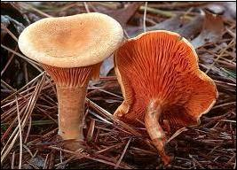
- окраске шляпки - округло-воронковидной, с ровными краями, от красновато-оранжевого до медно-красного.

  - ложной лисички края шляпки ровные и гладкие, аккуратно закругленные. По разме-ру шляпка небольшая, не более 3 - 6 см в диаметре. У взрослого гриба она бывает в

виде воронки, у молодого – немного выпуклая. Шляпка четко отделена от нож-ки. Пластинки ярко-красные. Мякоть гриба твёрдая, деревянистая. Форма нож-ки цилиндрическая, без сужения книзу. Ножка у ложных лисичек более тонкая, оранжево-красноватая, на разрезе взрослого гриба она полая. Цвет ее внизу бо-лее темный.

Симптомы отравления

Токсины, высвобождающиеся из ложных лисичек, поражают такие важные органы, как желудок, кишечник, печень и почки. Первые признаки отравления грибами лисичками могут появиться спустя 0,5–3 часа. Но иногда они появля-ются через сутки. Это зависит от количества съеденных грибов, причин инток-сикации (которые указаны выше), возраста пациента и наличия у него сопутст-вующей патологии.

При отравлении ложными лисичками симптомами бывают:
- Слабость.
- Боль в области желудка.
- Тошнота.

- Многократная рвота.
- Жидкий стул (хотя может быть и запор).

При бактериальном загрязнении продукта отравление лисичками кроме указанных симптомов повышается температура. Высота и длительность лихо-радки (повышенной температуры) зависят от вида микробов, вызвавших загряз-нение продукта.

Ложнодождевик обыкновенный

Растёт этот гриб по соседству со своими съедобными собратьями, чаще всего в парках, садах. Преимущественно на песчаных почвах, с июля по октябрь. Пло-

довое дерево до 10 см длиной, округлое, гладкое или бородавчатое,

7

сначала с жёсткой, твёрдой, серовато-желтоватой оболочкой и плотной, фиоле-тово-чёрной, с белыми прожилками внутренней частью. В конце роста ложно-дождевик с тонкой, ломкой оболочкой и порошкообразной, оливково-бурой спо-ровой массой внутри. Мякоть с неприятным тяжеловатым запахом сырого кар-тофеля. Дождевик ложный несъедобный гриб — из-за неприятного вкуса, запаха и цвета мякоти.

Признаки отравления ложнодожде-виком.
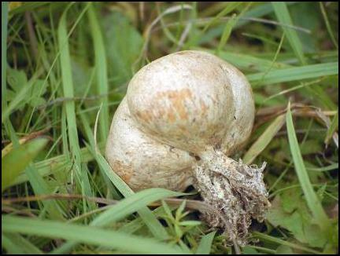
Слабо ядовитый гриб, в больших ко-личествах вызывает отравление. Признаки отравления ложнодождевиком наступают очень скоро, уже через 0,5 часа, максимум через 2 - 3 часа:
  - Головокружение.

  - Болезненные спазмы желудка.

  - Тошнота, рвота.

- В тяжких случаях - потеря сознания и судороги.

Ложноопёнок

Часто встречается по всей лесной зоне. Растёт на гнилых деревьях и пнях, у основа-ния стволов, с апреля по октябрь. Шляпка колокольчатая, позднее почти плоская, часто
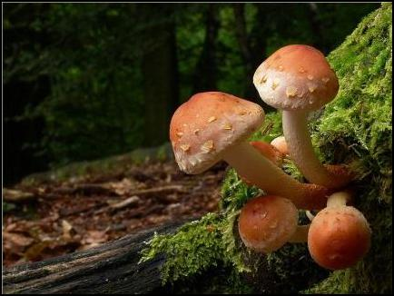
- бугорком по середине, голая, зеленовато - жёлтая или серовато - жёлтая, в центре немного красноватая или красновато - бурая. Пластинки частые, закрытые сначала плён-кой, в конце роста оливково - чёрные. Ножка длиной до 10 см, толщиной до 6 мм, ровная, часто изогнутая, полая, с волокнистым,

обычно исчезающим кольцом. Мякоть тонкомясистая, жёлтая с тяжёлым запа-хом и горьким вкусом. Гриб несъедобный.

- ложного опенка отсутствует пластинка на ножке. Есть и другие отли-
чия от съедобного сородича::
  - Запах съедобных опят - приятный гриб-

ной, ложные опята издают неприятный землистый запах.

  - Шляпки несъедобных опят более ярко, крикливо окрашены, чем у съедобных. Тон может варьировать от серно-желтого до кир-пично-красного (в зависимости от вида). Съедобные же опята имеют скромную неяр-кую светло-коричневую окраску.

  - У съедобных опят шляпка покрыта мел-
кими чешуйками, у ложных опят на шляпке
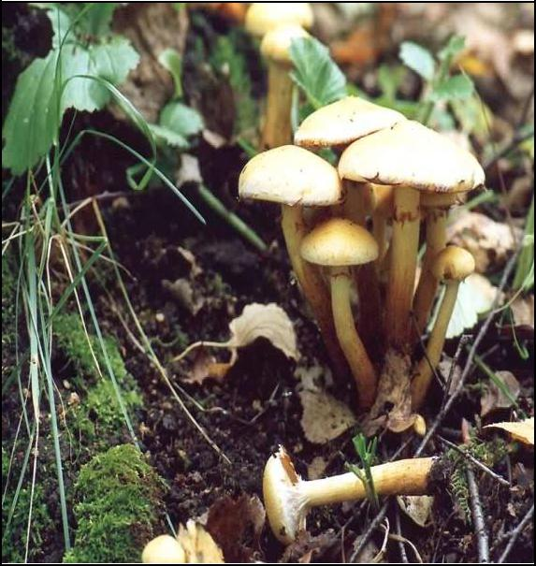

8

чешуек нет - она обычно гладкая. Но нужно помнить, что у съедобных опят в возрасте чешуек на шляпке тоже уже нет.

- Есть отличия и в цвете пластинок (на обратной стороне шляпки гриба) - пла-
стинки у ложных опят желтые, у старых - зеленоватые или оливково-черные,

тогда как у съедобных они кремовые или желтовато-белые.

- Отмечают горьковатый привкус ложных опят, которого нет у съедобных, но до оценки вкуса добираться не стоит - и без него достаточно признаков, по кото-рым можно отличить съедобный опёнок от ложного.

Признаки отравления опенком серно-желтым

Основные симптомы отравления опятами, так же, как и другими грибами, проявляются в первый час после их употребления, хотя, латентный период мо-жет достигать 12 и более часов.

Поступившие в организм токсины очень быстро всасываются в кровь, да-лее они с током крови и лимфы поступают в жизненно важные органы и оказы-вают губительное воздействие на них. У человека развиваются:

  - Головокружение, головные боли.

  - Заторможенность, сонливость.

  - Тошнота, рвота, понос.

  - Дискомфорт в животе.

  - Боль в области желудка или кишечника.

  - Спазмы в ЖКТ.

  - Признак обезвоживания - сухость во рту.

Мухоморы
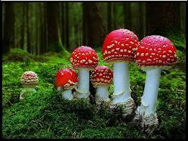

Мухомор красный

Растёт мухомор красный в хвойных, смешанных и берёзовых лесах, с июля по ок-тябрь. Этот действительно красивый гриб можно отличить от всех по его ярко - красной шляпке с разбросанными по ней белыми хлопьями - бородавками. Пластинки белые, ножка белая, у основания клубневидная.

В мякоти мухомора красного опреде-ляются в высоких концентрациях следующие вещества:
- мускариновые яды;

- холины;

- буфотенин и бетаин – вещества, обладающие сильнейшим галлюциноген-ным действием;

- иботеновая кислота, раздражающая все без исключения слизистые оболоч-ки;

- путресцин.

9

Смертельная доза для человека составляет всего лишь 5-10 грамм мякоти в чистом виде. При сочетании со спиртовой основой действие яда усиливается в 10-15 раз.

Симптомы отравления проявляются через 20 мин - 2 ч после приема пищи. Гриб чрезвычайно ядовит, вызывает удушье, судороги, обмороки и часто

приводит к смерти.
Отравления красным мухомором в чистом виде встречаются крайне редко.

- основном страдают маленькие дети, которые остаются без присмотра со сто-роны взрослых в лесах и на опушках.

Гораздо чаще случаи отравления бывают связаны с проведением различ-ных ритуалов и при использовании методов народной медицины. Настойка красного мухомора встречается в рецептах нетрадиционной медицины в качест-ве средства от поражения суставов. При этом она готовится на спиртовой основе и наносится на кожные покровы.

Происходит быстрое впитывание. Достигается эйфорическое настроение. За счет поражения парасимпатической нервной системы пациент может даже почувствовать временное облегчение болевого синдрома. Никаких лечебных свойств у красного мухомора нет. Поэтому самая главная опасность заключает-ся в том, что больной человек теряет драгоценное время, которое можно потра-тить на успешное лечение заболевания методами официальной медицины.
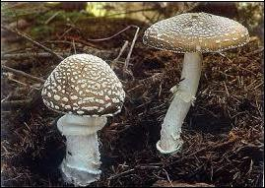

Мухомор пантерный

Растёт он в хвойных и лиственных ле-сах с июля по октябрь. Шляпка диаметром до 10 см, округлая, потом немного плоская, жёлто - красная или коричневая, иногда се-рая, с разбросанными по поверхности мелки-ми белыми хлопьями - бородавками. Ножка белая, у основания клубневидная, вздутая, с

приросшим снизу влагалищем и белым широким кольцом. Пластинки белые.

Мухомор пантерный намного более ядовитый, чем его красный собрат. В его химическом составе определяются как традиционные для этого семейства токсины мускаринового ряда, так и специфические вещества (например, скопа-ламин, гиоциамин), которые вызывают паралич гладкой мускулатуры.

Мгновенно парализуется дыхательный центр и сердечнососудистая систе-ма. Пострадавший больной просто не может дышать. Сердце останавливается. Кровь мгновенно сворачивается. Все крупные мышцы поражают судороги.

Отличительная особенность - в местах произрастания пантерных мухомо-ров вы сможете увидеть отсутствие каких-либо насекомых. Это связано с тем, что мухи, мошка и комары погибают от одного запаха данного гриба.

10

Мухомор поганковидный
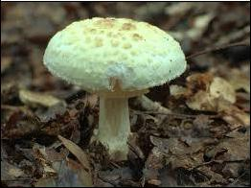

Мухомор поганковидный растёт в хвойных и лиственных лесах с июля по ок-тябрь. Шляпка диаметром до 10 см, полуша-ровидная, затем по мере роста выпуклая, бледно - жёлтая, покрытая белыми, в виде лоскутов, хлопьями. Ножка длиной до 12 см, толщиной до 2,5 см, белая или слегка желто-ватая, у самого основания клубневидная,

утолщённая, кверху немного суженная, с плёнчатым кольцом и приросшим к ос-нованию влагалищем. Пластинки белые, позднее немного желтоватые. Гриб чрезвычайно ядовит, по своим свойствам очень близок к бледной поганке.

Мухомор порфировый (Amanita porphyria) или
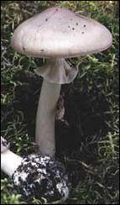

Мухомор серый

Мухомор серый или Мухомор пор-фировый (лат. Amanita porphyria) - гриб рода Мухомор (лат. Amanita) семейства Аманитовые (лат. Amanitaceae). Мухомор порфировый растёт в хвойных и сосновых лесах. Встречается единичными экземпляра-ми с июля по октябрь.

Шляпка до 8 см в диаметре, сначала

выпуклая, потом ровная, серовато-коричневая, буро-серая с сизо-фиолетовым оттенком, с пленчатыми хлопьями на шляпке или без них. Мякоть белая, с острым неприятным запахом. Пластинки свободные или слабо приросшие, частые, тонкие, белые. Споровый порошок бе-лый. Споры округлые. Ножка до 10 см длины, 1 см в диаметре, полая, иногда при основании вздутая, с белым или серым кольцом, белая с сероватым оттен-ком. Гриб ядовит, имеет неприятные вкус и запах, поэтому несъедобен.

Типичные симптомы отравления мухоморами

Первые признаки появляются уже спустя 1-2 часа после употребления грибов: возникает тошнота, выраженная слабость, может начаться рвота. Так как мухоморы действуют в первую очередь на нервную систему, возникает сильное слюнотечение, головная боль, головокружение, замедление сердцебие-ния. Одновременно беспокоят колющие боли в области живота, понос часто с примесью крови.

На сильное отравление указывают признаки: бред, галлюцинации, резкое ухудшение зрения, возможно, появление судорог. Если помощь человеку не ока-зана своевременно, то возникает следующая стадия процесса: развивается двига-тельное возбуждение, спустя 6–10 часов переходящее с сонливое состояние, апа-тию; температура тела человека понижается ниже нормы, развивается желтуха -

11

желтеют склеры глаз, кожа, видимые слизистые оболочки (признак поражения печени). В тяжёлых случаях развивается коллапс, паралич дыхательной муску-латуры и наступает смерть.

При отравлении одним мухомором или малым его количеством отмеча-ются симптомы:
- Тошнота.

- Рвота.

- Понос.

- Слабость.

- Головные боли.

- Головокружения.

Перечный гриб

  - нашей стране перечный гриб или лож-ный опенок произрастает повсеместно. Предпочитает для своего места жительства хвойные сосновые и еловые леса с мелким разнотравьем, укрывающим почву. Встреча-ется с конца июня и до начала октября.

Растет он одиночно, но может попадаться

- небольшими группами. Шляпка диаметром до 5 см, выпуклая или плоская, коричневая или медно - красная. Трубчатый слой, при-росший к ножке или слегка низбегающий, с крупными угловатыми неровными порами, желтовато - красный. Ножка длиной до 5 см, толщиной до 1 см, цилиндрическая, часто
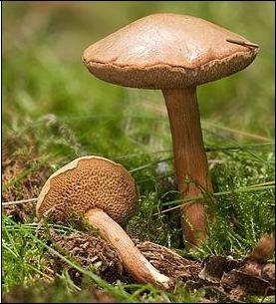
суженная книзу, рыжеватая, у основания жёлтая. Мякоть желтовато - красная, без особого запаха, с острым вкусом горького и жгучего перца.

- мякоти данного вида содержится редкий вид токсического вещества, ко-торое под воздействием высоких температур не уничтожается полностью, а пе-реходит в форму, способную накапливаться в организме человека. Этот яд мед-ленно разрушает структуру клеток печени, провоцируя их изменение, что в ко-нечном итоге приводит к развитию цирроза и рака печени неясной этиологии. На начальной стадии отравление может проявляться в виде застойных желчных явлений, которые дают о себе знать в виде тяжести в правом подреберье.

Первые симптомы могут проявляться спустя несколько месяцев после употребления перечного гриба в пищу. Поэтому многие не связывают эти два факта между собой и начинают искать иные причины своего плохого самочувст-вия. При этом при каждой возможности продолжают собирать и употреблять в пищу перечные грибы.

Стоит запомнить, перечный гриб - ядовит. Вот только действие его яда - замедленное и растянутое во времени.

12

Сатанинский гриб

Грибы этого вида редко встречаются в лиственных лесах средней полосы России, чаще они растут в более южных районах. Шляпка диаметром до 8 см, сероватая или зеленоватая, в дождливую погоду слизистая. Трубчатый слой красный. Ножка крупная, толстая, клубневидная, вздутая у основания, с красным сетчатым узором, нижний конец ножки у земли густо - кирпичный, верх ножки - оранжевый. Мякоть белая, на изломе сначала краснеет, потом синеет, сладкая на вкус. Гриб очень ядовит.

Употребление без длительного (не менее 10 часов) вымачивания и тщатель-ной термической обработки влечет за со-бой тяжелые токсические поражения пече-ни, селезенки, нервной системы! По дан-ным Всемирной организации здравоохра-нения (ВОЗ), всего 10 г мякоти сырого са-танинского гриба может привести к полно-му параличу нервной системы и смерти че-ловека по причине остановки сердца и пре-
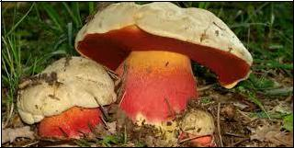
кращения функционирования дыхательного центра.

Первые признаки отравления сатанинским грибом:
- Спутанность сознания.

- Многократная рвота.
- Печеночная колика.
- Жидкой стул с примесью крови.
- Паралич конечностей.
- Сильные головные боли.

Энтолома ядовитая

Встречается она в основном в южной половине лесной зоны, преимущественно на опушках, среди кустарников, с июля по ок-тябрь. Шляпка диаметром до 17 см, гладкая, голая, беловатая, телесного или телесно - жёлтого цвета, сначала выпуклая с бугорком, затем воронковидная, с волнистым и изогну-тым тонким краем. Некоторое время спустя шляпка становится провислой и волокнисто - полосатой. Ножка длиной до 10 см, толщи-ной до 2 см, цилиндрическая, беловатая,
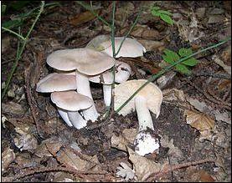
шелковистая. Мякоть белая, с запахом муки. Пластинки сначала желтоватые, по-том жёлто - розовые.

Гриб смертельно ядовит за счет сочетания нескольких гемотоксичных ядов. Эти вещества быстро связываются с клетками крови и распространяются по всему организму человека. В пищу употреблять нельзя ни в каком виде!

13

Признаки отравления

Симптомы отравления появляются уже через 0,5-2 часа после попадания токсинов в организм. У человека отмечаются:
- Головные боли и головокружения.

- Боли в животе.

- Тошнота, сильная рвота и понос.
Выздоровление обычно происходит в пределах 48-72 часов (2 – 3 суток).
При употреблении значительного количества грибов возможен летальный исход.

Строчки

Строчок обыкновенный – первый ве-сенний гриб. Появляется весной в апреле – мае, на одну – две недели раньше сморчков, как только сойдет снег. Часто его можно най-ти в сосновых и смешанных лесах, на выруб-ках, гарях, вдоль дорог, чаще на песчаной почве. Шляпка у него шоколадно-коричневого, или темно-бурого, желтовато – бурого цвета, до 8 см высотой и 13 см шири-
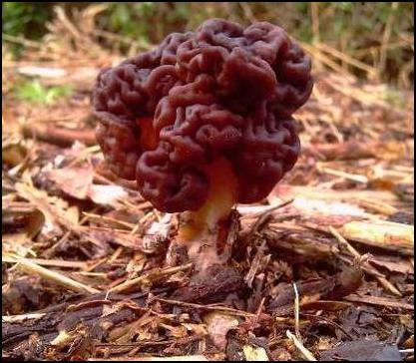

ной. Шляпка имеет неправильно-- мозговидную форму, всю в глубоких склад-ках и причудливых извилинах. Ножка, при-

росшая к краю шляпки, суженная к основанию, полая, голубовато-белая, иногда желтоватая, высотой до 6 см. Мякоть хрупкая и нежная. Запах грибной, сильный

- своеобразный, душноватый. Вкус строчков необычный, не такой, как у других грибов, грубоватый, не изысканный. Некоторые формы этого гриба содержат гиромитрин - яд, аналогичный по действию фаллоидину и другим токсинам бледной поганки. Поэтому данные грибы иногда бывают смертельно ядовиты. Причем у различных форм содержание яда может колебаться от практически безвредного до смертельно опасного. На вкус, цвет, запах и какими – либо дру-гими способами определить, в каких грибах яд содержится, а в каких нет, невоз-можно. Обычно этот гриб едят вареным или жареным после отваривания. Но, как выяснилось в последние годы, при отваривании гиромитрин не разрушается

- не выводится из плодовых тел гриба. Гиромитрин оказывает тяжелое повреж-дающее действие на клетки печени.

Признаки отравления

При отравлении строчками симптомы отравления появляются через 2-10 часов после употребления грибов. У человека отмечаются:

  - Общая слабость.

  - Головные боли, головокружение.

  - Схваткообразные боли в кишечнике.

  - Тошнота, частая рвота.

  - Боли в печени.

  - Судороги

14

